Dictées flashs - Liste 24
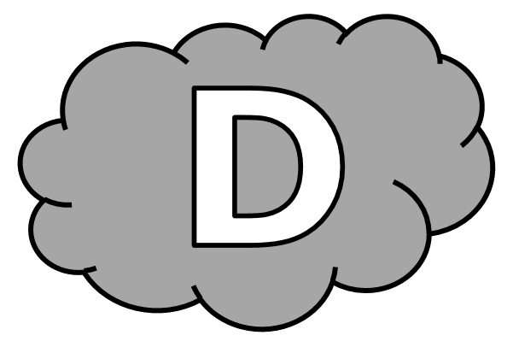
Dictée d’entraînement 1
Sur les ............................ de la ................................ , .............. de l’.............................. , on ................................. des poissons morts. Les ............................... ......................................... rejetés les ............................... .
Dictées flashs - Liste 24
Dictée d’entraînement 2
En plongeant son ............................. dans l’..................... depuis la .............................. , Sam venait ................................. de repêcher de ................................ ................................... qui ........................................... sur l’eau.
Dictées flashs - Liste 24
Dictée d’entraînement 3
.......................................... , l’..................... est ici .......................................... . Depuis que l’............................. fonctionne, de .................................... déchets ....................................... sur l’............................ .
Dictées flashs - Liste 24

Dictée bilan
La rivière ................................... ............................. . ...................... ............................ , ......................................... ......................................... , ................................... .......................... de .................................... nappes du ................................. ............................. . Les poissons ................................ ......................... été recueillis dans de grands ............................ , ......................... il en ................................ ................................. quelques-uns qui ................................ , le ventre en l’air. Sur l’....................... , comme sur les ................................ , tout ............................. désolation. L’............................... responsable du désastre ........................... annoncé sa volonté de réparer les .................................... .

Compétence | Dans le texte | Réussite
Je sais écrire les mots de la liste. | 14
Je sais faire les accords dans le groupe nominal. | 7
Je sais faire les accords entre le verbe et le sujet. | 7
Je sais écrire les homophones grammaticaux. | 2

Dictées flashs - Liste 24

Dictée d’entraînement 1
Pendant la dictée, cherche et recopie les bons mots :
morts - produits - berges - tuent - usine

Sur les ............................... de la rivière, près de l’.............................. , on retrouve des poissons .......................... . Les ................................... toxiques rejetés les ........................... .

Dictées flashs - Liste 24

Dictée d’entraînement 2
Pendant la dictée, cherche et recopie les bons mots :
encore - nombreux - filet - flottaient - berge

En plongeant son .......................... dans l’eau depuis la .......................... , Sam venait ............................... de repêcher de .................................... déchets qui .................................... sur l’eau.
Dictées flashs - Liste 24

Dictée d’entraînement 3
Pendant la dictée, cherche et recopie les bons mots :
transparente - déchets - Habituellement - nombreux - Depuis

..................................... , l’eau est ici ........................................... . ........................... que l’usine fonctionne, de ................................... .................................. flottent sur l’eau.

Dictées flashs - Liste 24

Dictée bilan
Pendant la dictée, cherche et recopie les bons mots :
berges - nombreuses - dégâts - morte - habituellement - toxique - flottaient - transparentes

La rivière semblait ........................... . Ses eaux, .................................... ..................................... , charriaient encore de .............................. nappes du produit ................................... . Les poissons morts avaient été recueillis dans de grands filets, mais il en restait encore quelques-uns qui .................................... , le ventre en l’air. Sur l’eau, comme sur les ........................... , tout était désolation. L’usine responsable du désastre avait annoncé sa volonté de réparer les ...................................... .

